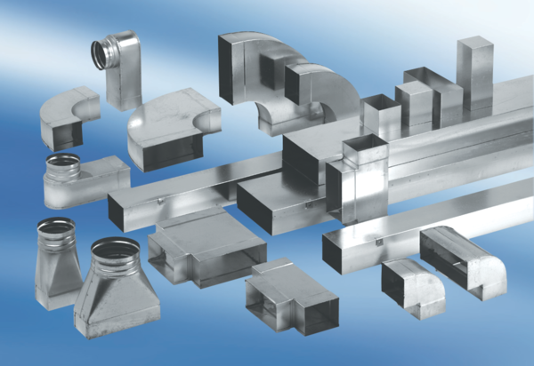Gaine rectangulaire plate FK80/100/2000Unité de conditionnement : 1 pièceGamme: K
Numéro de référence : 0055.0545Fabricant : MAICO

